ПРОЕКТ
постановления администрации Марксовского муниципального района Саратовской области

О резервировании земельных участков в кадастровом квартале 64:44:030103 для муниципальных нужд

На основании пункта 1 статьи 11, 40, 49, 56.1, п. 2 ст. 70.1 Земельного кодекса Российской Федерации, Постановления Правительства Российской Федерации от 22 июля 2008 года № 561 «О некоторых вопросах, связанных с резервированием земель для государственных или муниципальных нужд», Генерального плана города Маркса Саратовской области, утвержденного решением Совета муниципального образования город Маркс Марксовского муниципального района Саратовской области от 30 ноября 2020 года № 173, Правил землепользования и застройки муниципального образования город Маркс Саратовской области, утвержденных решением Совета муниципального образования город Маркс Саратовской области от 22 декабря 2017 года № 264, решения Совета муниципального образования город Маркс Марксовского муниципального района Саратовской области от 30 декабря 2021 года № 259 «Об утверждении планировки и межевания территории города Маркса в кадастровом квартале 64:44:030103», постановления администрации Марксовского муниципального района Саратовской области от 19 января 2022 года № 58 «Об утверждении проекта планировки территории города Маркса в кадастровом квартале 64:44:030103», руководствуясь Уставом Марксовского муниципального района, Уставом муниципального образования город Маркс, администрация Марксовского муниципального района ПОСТАНОВЛЯЕТ:
1. Осуществить резервирование для муниципальных нужд, сроком на 3 (три) года, цель: планируемое размещение объектов местного значения согласно проекту планировки территории города Маркса Саратовской области в кадастровом квартале 64:44:030103, земельных участков общей площадью 223 368 кв.м, расположенных по адресу: Саратовская область, г. Маркс, примерно в 300 м от д.2 по ул. Лаврова по направлению на север.
2. Утвердить перечень земельных участков, которые расположены в границах резервируемых земель согласно приложению № 1.
3. Утвердить схему расположения резервируемых для муниципальных нужд земельных участков указанных в пункте 1 настоящего постановления, цель: планируемое размещение объектов местного значения согласно проекту планировки территории города Маркса Саратовской области в кадастровом квартале 64:44:030103, согласно приложению № 2.
4. Наложить на земельные участки указанных в пункте 1 настоящего постановления ограничения на использование: возведение объектов капитального строительства, предоставление земельного участка в собственность, в аренду, за исключением предоставление в установленном порядке зарезервированного земельного участка, не обремененного правами третьих лиц, для целей, установленных решением о резервировании земель
5. Ознакомление заинтересованных лиц со схемой расположения резервирования земельных участков осуществлять в администрации Марксовского муниципального района Саратовской области в течение месяца с момента опубликования настоящего постановления (г. Маркс, пр. Ленина, д. 18, каб. № 47, в рабочие дни с 9.00 до 13.00 часов).
6. Отделу по земельным отношениям управления земельно-имущественных отношений администрации Марксовского муниципального района направить постановление в Управление Федеральной службы государственной регистрации, кадастра и картографии по Саратовской области.
7. Обнародовать настоящее постановление в газете МУП ЕРМСМИ «Воложка», и разместить на официальном сайте Марксовского муниципального района Саратовской области.
8. Контроль за исполнением настоящего постановления возложить на заместителя главы администрации Марксовского муниципального района Актаева А.Ж.
9. Настоящее постановление вступает в силу после официального обнародования.

Глава Марксовского
муниципального района Д.Н. Романов

Приложение № 2 к постановлению администрации Марксовского муниципального района Саратовской области № ______ от «____»___________ 20____г.

Перечень земельных участков в кадастровом квартале 64:44:030103, общей площадью 223 368 кв.м, расположенных по адресу: Саратовская область, г. Маркс, примерно в 300 м от д.2 по ул. Лаврова по направлению на север

№  п/п | Кадастровый номер з/у | площадь з/у
 | 64:44:030103:1126 | 1925
 | 64:44:030103:1123 | 1668
 | 64:44:030103:1124 | 1627
 | 64:44:030103:1125 | 1787
 | 64:44:030103:1142 | 1200
 | 64:44:030103:1145 | 1200
 | 64:44:030103:1141 | 1142
 | 64:44:030103:1127 | 4754
 | 64:44:030103:1129 | 3881
 | 64:44:030103:1139 | 1992
 | 64:44:030103:1134 | 26492
 | 64:44:030103:1136 | 12158
 | 64:44:030103:1135 | 6213
 | 64:44:030103:1137 | 3133
 | 64:44:030103:1138 | 2396
 | 64:44:030103:1043 | 600
 | 64:44:030103:1058 | 600
 | 64:44:030103:1165 | 600
 | 64:44:030103:1178 | 600
 | 64:44:030103:1190 | 600
 | 64:44:030103:1202 | 600
 | 64:44:030103:1214 | 600
 | 64:44:030103:1226 | 600
 | 64:44:030103:1238 | 600
 | 64:44:030103:1154 | 600
 | 64:44:030103:1077 | 600
 | 64:44:030103:1199 | 600
 | 64:44:030103:1257 | 600
 | 64:44:030103:1269 | 600
 | 64:44:030103:1281 | 600
 | 64:44:030103:1293 | 600
 | 64:44:030103:1305 | 600
 | 64:44:030103:1318 | 600
 | 64:44:030103:1046 | 600
 | 64:44:030103:1059 | 600
 | 64:44:030103:1071 | 600
 | 64:44:030103:1083 | 600
 | 64:44:030103:1095 | 600
 | 64:44:030103:1107 | 600
 | 64:44:030103:1119 | 600
 | 64:44:030103:1131 | 600
 | 64:44:030103:1144 | 600
 | 64:44:030103:1157 | 600
 | 64:44:030103:1164 | 600
 | 64:44:030103:1167 | 600
 | 64:44:030103:1168 | 600
 | 64:44:030103:1169 | 600
 | 64:44:030103:1170 | 600
 | 64:44:030103:1171 | 600
 | 64:44:030103:1172 | 600
 | 64:44:030103:1173 | 600
 | 64:44:030103:1174 | 600
 | 64:44:030103:1175 | 600
 | 64:44:030103:1176 | 600
 | 64:44:030103:1179 | 600
 | 64:44:030103:1180 | 600
 | 64:44:030103:1181 | 600
 | 64:44:030103:1182 | 600
 | 64:44:030103:1183 | 600
 | 64:44:030103:1184 | 600
 | 64:44:030103:1186 | 600
 | 64:44:030103:1187 | 600
 | 64:44:030103:1189 | 600
 | 64:44:030103:1191 | 600
 | 64:44:030103:1192 | 600
 | 64:44:030103:1193 | 600
 | 64:44:030103:1194 | 600
 | 64:44:030103:1195 | 600
 | 64:44:030103:1196 | 600
 | 64:44:030103:1197 | 600
 | 64:44:030103:1198 | 600
 | 64:44:030103:1200 | 600
 | 64:44:030103:1201 | 600
 | 64:44:030103:1203 | 600
 | 64:44:030103:1204 | 600
 | 64:44:030103:1205 | 600
 | 64:44:030103:1206 | 600
 | 64:44:030103:1207 | 600
 | 64:44:030103:1208 | 600
 | 64:44:030103:1209 | 600
 | 64:44:030103:1211 | 600
 | 64:44:030103:1212 | 600
 | 64:44:030103:1213 | 600
 | 64:44:030103:1215 | 600
 | 64:44:030103:1216 | 600
 | 64:44:030103:1217 | 600
 | 64:44:030103:1218 | 600
 | 64:44:030103:1219 | 600
 | 64:44:030103:1220 | 600
 | 64:44:030103:1221 | 600
 | 64:44:030103:1222 | 600
 | 64:44:030103:1223 | 600
 | 64:44:030103:1224 | 600
 | 64:44:030103:1225 | 600
 | 64:44:030103:1227 | 600
 | 64:44:030103:1228 | 600
 | 64:44:030103:1229 | 600
 | 64:44:030103:1230 | 600
 | 64:44:030103:1231 | 600
 | 64:44:030103:1233 | 600
 | 64:44:030103:1234 | 600
 | 64:44:030103:1235 | 600
 | 64:44:030103:1236 | 600
 | 64:44:030103:1237 | 600
 | 64:44:030103:1239 | 600
 | 64:44:030103:1240 | 600
 | 64:44:030103:1241 | 600
 | 64:44:030103:1242 | 600
 | 64:44:030103:1244 | 600
 | 64:44:030103:1245 | 600
 | 64:44:030103:1246 | 600
 | 64:44:030103:1247 | 600
 | 64:44:030103:1248 | 600
 | 64:44:030103:1249 | 600
 | 64:44:030103:1251 | 600
 | 64:44:030103:1262 | 600
 | 64:44:030103:1263 | 600
 | 64:44:030103:1273 | 600
 | 64:44:030103:1284 | 600
 | 64:44:030103:1295 | 600
 | 64:44:030103:1306 | 600
 | 64:44:030103:1317 | 600
 | 64:44:030103:1044 | 600
 | 64:44:030103:1055 | 600
 | 64:44:030103:1066 | 600
 | 64:44:030103:1088 | 600
 | 64:44:030103:1099 | 600
 | 64:44:030103:1110 | 600
 | 64:44:030103:1121 | 600
 | 64:44:030103:1132 | 600
 | 64:44:030103:1143 | 600
 | 64:44:030103:1155 | 600
 | 64:44:030103:1166 | 600
 | 64:44:030103:1177 | 600
 | 64:44:030103:1188 | 600
 | 64:44:030103:1210 | 600
 | 64:44:030103:1221 | 600
 | 64:44:030103:1232 | 600
 | 64:44:030103:1250 | 600
 | 64:44:030103:1252 | 600
 | 64:44:030103:1253 | 600
 | 64:44:030103:1254 | 600
 | 64:44:030103:1255 | 600
 | 64:44:030103:1256 | 600
 | 64:44:030103:1258 | 600
 | 64:44:030103:1259 | 600
 | 64:44:030103:1260 | 600
 | 64:44:030103:1261 | 600
 | 64:44:030103:1263 | 600
 | 64:44:030103:1264 | 600
 | 64:44:030103:1265 | 600
 | 64:44:030103:1266 | 600
 | 64:44:030103:1267 | 600
 | 64:44:030103:1268 | 600
 | 64:44:030103:1270 | 600
 | 64:44:030103:1271 | 600
 | 64:44:030103:1272 | 600
 | 64:44:030103:1274 | 600
 | 64:44:030103:1275 | 600
 | 64:44:030103:1276 | 600
 | 64:44:030103:1277 | 600
 | 64:44:030103:1278 | 600
 | 64:44:030103:1279 | 600
 | 64:44:030103:1280 | 600
 | 64:44:030103:1282 | 600
 | 64:44:030103:1283 | 600
 | 64:44:030103:1285 | 600
 | 64:44:030103:1286 | 600
 | 64:44:030103:1287 | 600
 | 64:44:030103:1288 | 600
 | 64:44:030103:1289 | 600
 | 64:44:030103:1290 | 600
 | 64:44:030103:1291 | 600
 | 64:44:030103:1292 | 600
 | 64:44:030103:1294 | 600
 | 64:44:030103:1296 | 600
 | 64:44:030103:1297 | 600
 | 64:44:030103:1297 | 600
 | 64:44:030103:1298 | 600
 | 64:44:030103:1299 | 600
 | 64:44:030103:1300 | 600
 | 64:44:030103:1301 | 600
 | 64:44:030103:1302 | 600
 | 64:44:030103:1303 | 600
 | 64:44:030103:1304 | 600
 | 64:44:030103:1307 | 600
 | 64:44:030103:1308 | 600
 | 64:44:030103:1309 | 600
 | 64:44:030103:1310 | 600
 | 64:44:030103:1312 | 600
 | 64:44:030103:1312 | 600
 | 64:44:030103:1313 | 600
 | 64:44:030103:1314 | 600
 | 64:44:030103:1315 | 600
 | 64:44:030103:1316 | 600
 | 64:44:030103:1319 | 600
 | 64:44:030103:1320 | 600
 | 64:44:030103:1321 | 600
 | 64:44:030103:1322 | 600
 | 64:44:030103:1323 | 600
 | 64:44:030103:1325 | 600
 | 64:44:030103:1326 | 600
 | 64:44:030103:1327 | 600
 | 64:44:030103:1045 | 600
 | 64:44:030103:1047 | 600
 | 64:44:030103:1048 | 600
 | 64:44:030103:1049 | 600
 | 64:44:030103:1050 | 600
 | 64:44:030103:1051 | 600
 | 64:44:030103:1052 | 600
 | 64:44:030103:1053 | 600
 | 64:44:030103:1054 | 600
 | 64:44:030103:1056 | 600
 | 64:44:030103:1057 | 600
 | 64:44:030103:1060 | 600
 | 64:44:030103:1061 | 600
 | 64:44:030103:1062 | 600
 | 64:44:030103:1063 | 600
 | 64:44:030103:1064 | 600
 | 64:44:030103:1065 | 600
 | 64:44:030103:1067 | 600
 | 64:44:030103:1068 | 600
 | 64:44:030103:1069 | 600
 | 64:44:030103:1070 | 600
 | 64:44:030103:1072 | 600
 | 64:44:030103:1073 | 600
 | 64:44:030103:1074 | 600
 | 64:44:030103:1075 | 600
 | 64:44:030103:1076 | 600
 | 64:44:030103:1078 | 600
 | 64:44:030103:1079 | 600
 | 64:44:030103:1080 | 600
 | 64:44:030103:1081 | 600
 | 64:44:030103:1082 | 600
 | 64:44:030103:1084 | 600
 | 64:44:030103:1085 | 600
 | 64:44:030103:1086 | 600
 | 64:44:030103:1087 | 600
 | 64:44:030103:1089 | 600
 | 64:44:030103:1090 | 600
 | 64:44:030103:1091 | 600
 | 64:44:030103:1092 | 600
 | 64:44:030103:1093 | 600
 | 64:44:030103:1094 | 600
 | 64:44:030103:1096 | 600
 | 64:44:030103:1097 | 600
 | 64:44:030103:1098 | 600
 | 64:44:030103:1100 | 600
 | 64:44:030103:1101 | 600
 | 64:44:030103:1102 | 600
 | 64:44:030103:1103 | 600
 | 64:44:030103:1104 | 600
 | 64:44:030103:1105 | 600
 | 64:44:030103:1106 | 600
 | 64:44:030103:1117 | 600
 | 64:44:030103:1116 | 600
 | 64:44:030103:1115 | 600
 | 64:44:030103:1114 | 600
 | 64:44:030103:1113 | 600
 | 64:44:030103:1112 | 600
 | 64:44:030103:1111 | 600
 | 64:44:030103:1109 | 600
 | 64:44:030103:1108 | 600
 | 64:44:030103:1324 | 1000
 | 64:44:030103:1120 | 1000
 | 64:44:030103:1118 | 1000

Приложение № 2 к постановлению
администрации Марксовского муниципального района Саратовской области № __________ от «____»______________ 20____г.

Схема
резервирования для муниципальных нужд, цель: планируемое размещение объектов местного значения согласно проекту планировки территории города Маркса Саратовской области
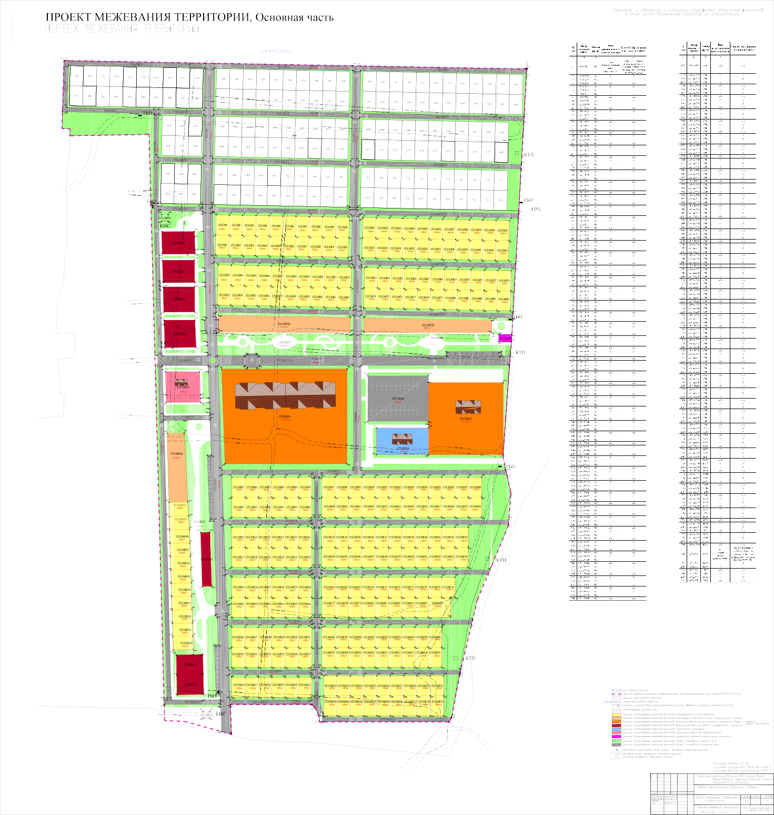
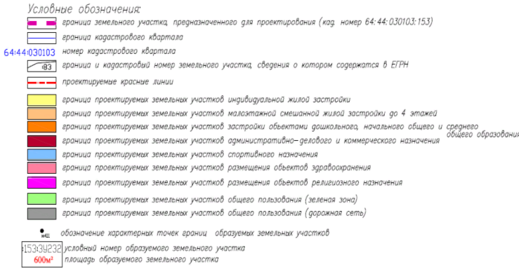
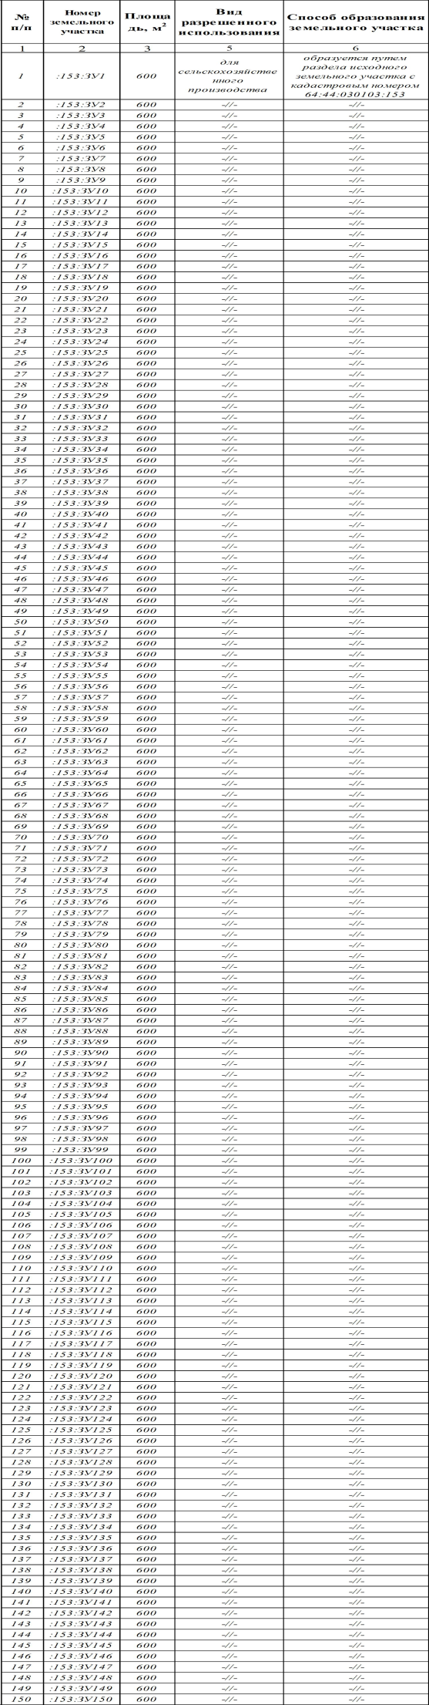 |  | 